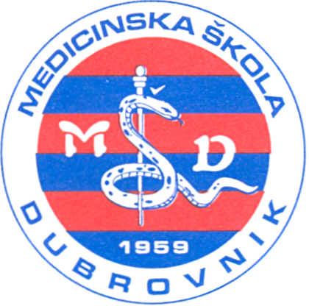 | REPUBLIKA HRVATSKA  Županija Dubrovačko-neretvanska  MEDICINSKA ŠKOLA DUBROVNIK  p.p. 197, 20000 Dubrovnik, Baltazara Bogišića 10  tel: 020/420-504, tel/fax: 020/421-806, tel: 020/412-460  e-mail: ravnateljica@dumed.hr; tajnistvo@dumed.hr; racunovodstvo@dumed.hr  OIB:97070542319
U Dubrovniku, 28. siječnja 2026.

Školski odbor Medicinske škole Dubrovnik, na svojoj sjednici, održanoj dana 28. siječnja 2026. donio je slijedeće ZAKLJUČKE:

- temeljem provedenog glasovanja je jednoglasno donio Odluku o usvajanju Zapisnika s prethodne sjednice Školskog odbora.

- temeljem provedenog glasovanja je jednoglasno utvrdio da je po natječaju za imenovanje ravnatelja/ice Medicinske škole Dubrovnik pristigla jedna pravodobna i potpuna prijava, te odredio mjesto i vrijeme predstavljanja programa rada sa ovlaštenim osobama za sazivanje sjednica Nastavničkog vijeća, Vijeća roditelja i skupa radnika.

Predsjednik Školskog odbora:

________________________
ŠIME KARAĐOLE, dr. med.

